Эколого-экономические проблемы развития Восточного региона РК
С.Т.Садыкова.
Доцент, к.э.н. КАЗНУ им.аль-Фараби

Восточный Казахстан является важнейшим в Республике Казахстан регионом с развитой горнодобывающей и металлургической промышленностью. Масштабы промышленного производства, несовершенство технологий и оборудования, диспропорции в размещении производственных сил привели к очень высокой степени загрязнения окружающей среды. Связь экономики и экологии состоит в том, что одновременно с выпуском общественно-полезной продукции осуществляются выбросы в окружающую среду вещественных загрязнителей.
Используем теорию производства и потребления, поскольку основным источником загрязнения среды является производство. Рассмотрим экономико-математическую модель с учетом эколого-экономических взаимодействий. [1].
Данная модель должна обеспечивать возможность решения следующих основных задач:
- проведение многовариантных сценарных расчетов экономической динамики;
- построение прогнозов и сравнительного анализа возможных стратегий эколого-экономического развития региона, с учетом различных факторов, в том числе, научно-технического прогресса и истощения природных ресурсов.
Цель модели: определить сбалансированный вариант развития экономики с учетом эколого-экономических взаимодействий.
Решение проблемы загрязненности Восточного Казахстана как части глобальной мировой проблемы.
Необходимо найти параметры Р* и S* (доли инвестиций, идущие на охрану среды и на дальнейшее развитие экономики).
Используем следующие уравнения модели¹:
Производственная функция имеет вид:
Y=σK ^{α}L$β$W ^{ѱ} (1), где
K – объем капитала в произведенной продукции.

L - трудовые ресурсы.
W – объем загрязнения пропорционален объему выпуска продукции. Загрязнение измеряется в тех же единицах, что и основная продукция. 0<ε <1
W=εY
γ - доля естественной очистки в каждый момент времени от общего количества.
σ - коэффициент модели.
$β$ - доля труда в произведенной продукции.
α - доля капитала в произведенной продукции.
^{ѱ} - доля загрязнения.
I=I _{k} +I _{ср.} (2); I _{k} – капиталовложения. I _{ср.} - инвестиции на охрану среды.
Эффективность затрат на охрану окружающей среды предполагается постоянной. При этом расход единицы вложенных средств уменьшает загрязнения на r единиц.
P* = $\frac{ε−b^{}}{ε−b^{}−a^{}r}$ ⁽¹⁾ доля инвестиций на охрану окружающей среды. (3)
S* = $\frac{ε−b^{}+a^{}r}{r}$⁽¹⁾доля инвестиций на дальнейшее развитие экономики (4)
a* = $\frac{{{\text{dk}}^{}}/{\text{dt}}+(μ+n)k^{}}{{σk}^{α}w^{ψ}}$
b* = $\frac{{{\text{dw}}^{}}/{\text{dt}}+γw}{L_{0}e^{\text{nt}}{σk}^{α}w^{ψ}}$

Для того, чтобы определить параметры (3), (4).

Необходимо вычислить: производственную функцию (1), скорость роста основного капитала dk/dt, скорость изменения загрязнения окружающей среды dw/dt, темп прироста численности людей, занятых в производстве n. Вычисления производятся в программе Excel:
1) вычислим темп прироста численности населения ВКО на период с 2000 года по 2011г. n=$\frac{\sum_{1}^{t}{\text{ln}(L/L0)∗\text{ti}}}{\sum_{1}^{t}{\text{ti}}\hat{2}}$; L₀- численность людей в базовом году.
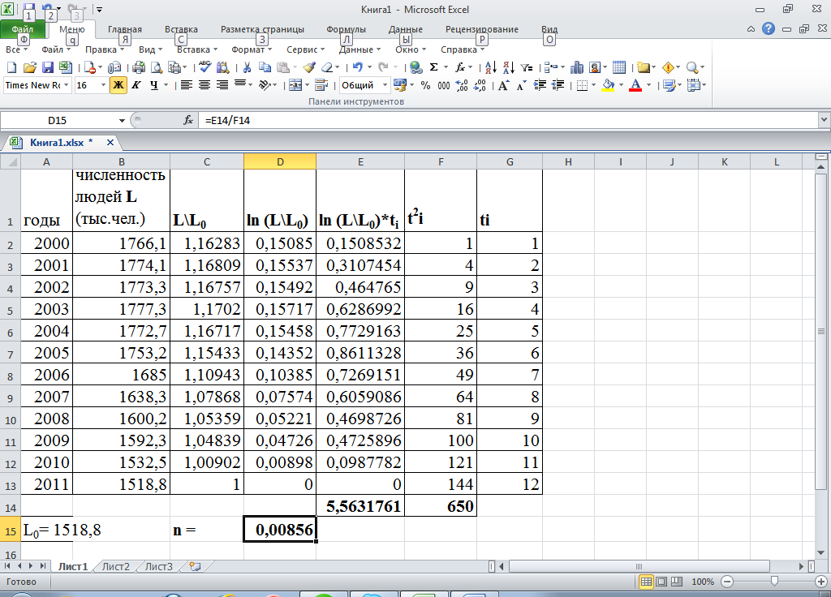

В результате выполненных расчетов видим, что темп прироста населения за 10 лет составляет меньше одного процента, вследствие того, что с 2006 года численность населения имела тенденцию к снижению. Возможно причиной тому стала миграция населению в РФ в связи с тяжелой экологической обстановкой региона.
2) Для вычисления производственной функции Y=σK ^{α}L$β$W ^{ѱ} в Excel используем метод наименьших квадратов (для нахождения коэффициентов $σ$,$α$, $β$$ψ$).
Метод наименьших квадратов заключается в минимизации расстояний между расчетными и фактическими числовыми данными изучаемых экономических показателей, т.е. минимизируется сумма квадратов разностей между фактическими и расчетными значениями. Данный метод позволяет определить тенденцию изменения изучаемых экономических показателей.

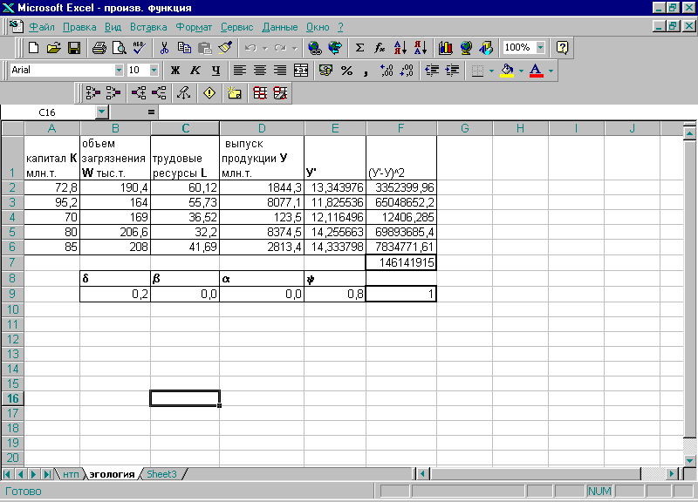

Результат: доля загрязнения очень высока, при производстве составляет 0,8.
3) вычислим скорость роста основного капитала dk/dt, скорость изменения загрязнения окружающей среды dw/dt.

В EXCEL первая производная вычисляется с помощью разностной формулы для середины интервалов между точками.
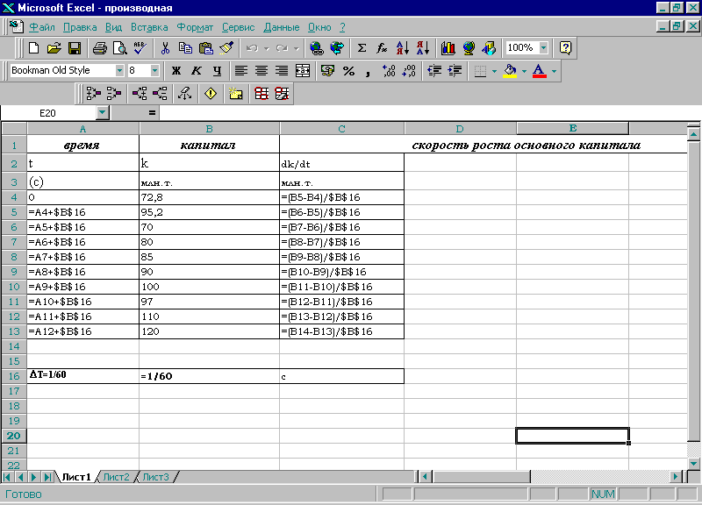
$\frac{\text{dk}}{\text{dt}}$= $\frac{(k_{2}−k_{1})}{ΔT}$,
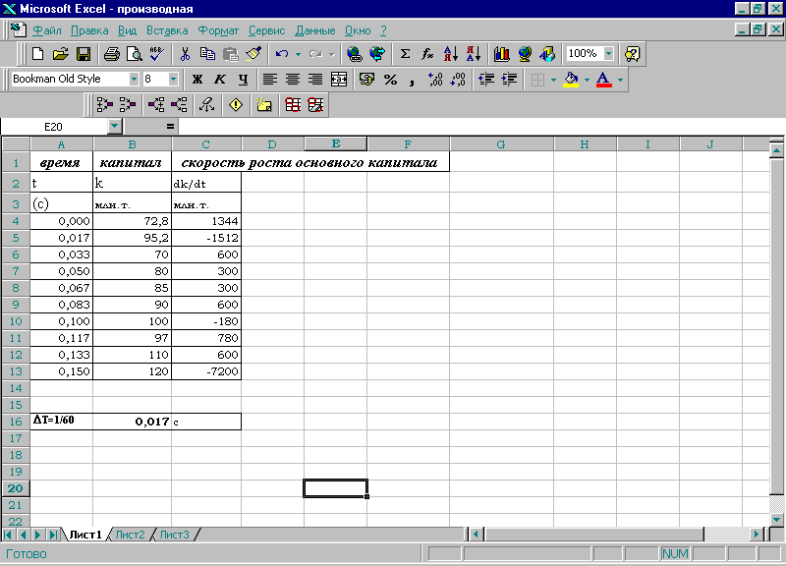
Анализируя скорость роста основного капитала, видим, что в некоторые моменты времени экстремальные значения капитала (производная по К) имеют отрицательные значения.
Аналогично рассчитывается скорость роста загрязнения окружающей среды. В результате таких расчетов мы получим расчетные, прогнозные значения будущего периода и расчетные значения фактического периода уровня загрязнения окружающей среды в динамике за несколько лет.
В 2002 г. в Восточном Казахстане в Усть-Каменогорске выбросы от стационарных источников снизились с 111 до 107,5 тыс. тонн. Это стало возможным за счет выполнения значительного объема работ на промышленных предприятиях по ремонту и реконструкции пылегазоочистного оборудования.
В целях снижения выбросов сернистого ангидрида в атмосферу Восточного Казахстана г. Усть-Каменогорска на ОАО Казцинк построена установка Хальдор Топсе по утилизации обжиговых газов. На этом же предприятии по данным последней инвентаризации за счет модернизации производства ликвидировано 58 неорганизованных источников выбросов и более 30 низких источников выделения.
В конце 2004 г. фильтры работали с большой перегрузкой и прогорели. В результате произошел значительный выброс, приведший к большому количеству химических ожогов дыхательных путей у населения и сопровождался значительным ростом заболеваний сердечно-сосудистой, дыхательной, иммунной систем.
В г. Усть-Каменогорск в 2011 г. произошло увеличение уровня загрязнения атмосферного воздуха по сравнению с 2010 г. При этом средняя за год концентрация диоксида азота составила 2,2 предельно-допустимой концентрации (ПДК), диоксида серы – 1,8 ПДК, формальдегида – 1,4 ПДК, фенола – 1,2 ПДК. Содержание взвешенных веществ, оксида углерода, мышьяка, хлора находились в пределах нормы. Максимальная из разовых концентраций фенола составила 7,6 ПДК, диоксида азота – 7,4 ПДК, диоксида серы – 3,7 ПДК, взвешенных веществ – 2,8 ПДК, оксида углерода – 2,4 ПДК, хлористого водорода –1,9 ПДК, хлора – 1,6 ПДК. В г. Риддер отмечается повышенный уровень загрязнения атмосферного воздуха (ИЗА5 = 6,9). Средняя за год концентрация диоксида азота и формальдегида составила 1,5 ПДК, диоксида серы 1,4 ПДК, фенола –1,1 ПДК. Содержание взвешенных веществ, оксида углерода, мышьяка находились в пределах допустимой нормы. Максимальная из разовых концентраций диоксида азота составила 2,0 ПДК, оксида углерода – 1,6 ПДК, фенола – 1,4 ПДК.
Тем не менее, выбросы диоксида серы в 2012 г. составили 56% в общих выбросах в атмосферу города.
Для того, чтобы определить долю инвестиций на охрану окружающей среды, необходимо использовать формулу (3) и предварительно рассчитанные показатели представленные выше.
Для того, чтобы определить долю инвестиций на дальнейшее развитие экономики, необходимо использовать формулу (4) и предварительно рассчитанные показатели представленные выше.
Рассматривается сбалансированный вариант развития экономики с учетом эколого-экономических взаимодействий на основе экономико-математической модели
Экономиканың дамуының теңдестір- нұсқасы есебімен эколого-экономических әрекеттестіктердің бас негіз экономика-математикалық қалыптың қарастырылады
The balanced variant of development of economy is examined taking into account эколого-экономических cooperations on the basis of экономико-математической model
Литература:
- Б.Д.Иманбердиев. Модели и методы управления динамическим развитием экономики. Алматы 1999.

